Heater and Chiller Circulation Device
Model No.GDSZ-10/80+200
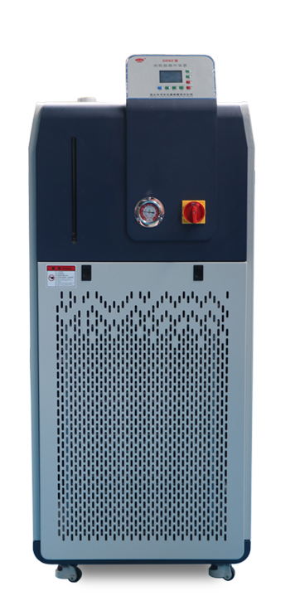

Work Principle
Heater and Chiller Circulation Device is also called high and low temperature circulating machine, which is composed of famous brand’s compressor , large exchange plate, magnetic circulation pump and digital control system. The thermal conductivity medium of the whole circulation system is fully closed circulation, circulation system with liquid expansion container, expansion container and liquid circulation is an independent system, expansion container does not participate in liquid circulation, but mechanical connection. Even in the case of high temperature operation, the thermal conductivity medium in the expansion vessel will not be higher than 50 degrees. The whole liquid circulation is a closed system, no water vapor absorption at low temperature, no oil mist at high temperature, improve the service life of thermal oil; The same equipment, the same heat conduction medium can achieve continuous temperature control from -95 degrees to 350 degrees. Cooling capacity 1KW~ 100KW optional.
The Equipment Feature
1、配备加热冷却一体容器，换热面积大，升温和降温的速率很快，导热油的需求量也比较小。
2、可实现连续升降温，采用高温高压下运行压缩机技术，可从350度直接开启压缩机制冷，大大提供降温速率，节省试验时间和精力。
4、本设备具有自我诊断功能、冷冻机过载保护、高压压力开关、过载继电器、热保护高温加热时循环系统高压保护装置等多种安全保障机能，充分保证使用安全；
5、温度自适应控制，适应控制系统在控制工艺（如化学反应工艺）的过程中，持续不断的调节PID参数来给予工艺最好的控制温度和响应时间，这种过程是通过有效的多方位的测定温度，温度变化和温度变化的速率来实现的。
6、带有矫正外循环和内循环温度探头PT100的功能。
7、采用无CFC和HCFE制冷剂。
8、精确控制化学反应的速度。
10、液体循环管道，加热管采用优质工业级无缝304不锈钢厚度为3.0mm，绝非装饰管。
11、制冷系统采用涡旋压缩机，耐高温循环泵，性能稳定，质量可靠。
12、本机组全部采用固态继电器，无火花、无噪音。寿命长安全可靠！
13、 宽工作温度范围，同时具备加热制冷功能，最大温度范围： —95 ～ 350度 。
14、可以同时显示温度设定值和实际值，以及超温报警值。
15、充盈液体高效快速，充液简单。
16、保证高温情况下迅速降温；可实现350度到-95度连续控温节省试验生产时间。
17、液体循环管道，加热管采用优质工业级无缝304不锈钢厚度为3.0mm，绝非普通装饰管。
18、高扬程设计，满足远距离输送导热介质。
19、制冷系统采用压缩机的润滑油我们全部采用合成油！不碳化、不变色。
20、耐高温循环泵，性能稳定，无泄漏噪音低，质量可靠！
21、考虑到高温的危险性机组的循环连接口均采用304不锈钢钢丝软管外套保温管连接。

高低温一体机主要技术参数
名称 |  | 密闭制冷加热循环装置
型号 |  | GDSZ-10/80+160
温度稳定性(℃） |  | ±1
使用温度范围(℃) |  | -80～160
环境温度(℃) |  | 5～35
最佳环境湿度 |  | ≤60%
电源 |  | 1PH/220V/50HZ
安全保护 |  | 延时、过电流、过热、超温保护、过欠压、缺相
整机功率(kW/A) |  | 6.4/29.1
显示屏 |  | 液晶屏显示，触摸按键操作
制冷功率(kW) |  | 2.2
加热丝功率(kW) |  | 4
散热方式 |  | 风冷型
压缩机 | 型号 | MGu238CSe030×2
 | 匹数（HP） | 1.5
 | 类型 | 全封闭转子式压缩机
 | 冷媒 | R22、R23
制冷量(kW) | 200℃ | 4.38
 | 30℃ | 4.1
 | 0℃ | 3.89
 | -20℃ | 3.88
 | -40℃ | 3.1
 | -60℃ | 1.18
 | -80℃ | 0.27
循环泵 | 功率(W) | 160
 | 流量(L/min) | 20
 | 扬程（M）
 | 压力(bar) | 12
外循环接口尺寸 |  | DN15
通讯端口(选装） |  | RS485
载热流体储槽材质 |  | SUS304
载热流体输送管道、阀门材质 |  | SUS304
自身加液量(L) |  | 12
循环介质 |  | 硅油50CS以下
制冷主机占用空间(mm) |  | 约 W× D× H
重量（kg）

